这个工作很有趣

原创 简思智库 [简思智库](javascript:void(0);)

**简思智库**

微信号 GNSSTT

功能介绍 策者简也，思而后行。

2021-11-18[原文](https://mp.weixin.qq.com/s?__biz=MzUyNzQyMzYwNQ==&mid=2247489779&idx=1&sn=b1fc8b5948e5dfdc99853f24aa4904d3&chksm=fa7e99e9cd0910ffb8f78f8165d480995430e6f7820f7173a277ad81a44dca492826ceaea45c&scene=27#wechat_redirect&cpage=392) 发表于

收录于合集



点击蓝字关注我们



特约作者：黄丽君

**简思智库有话说：**

香港年轻人若仍以内地大有不足的态度去审视内地情况，是故步自封，一定会错判形势，也会让机会溜走。

**这个工作会很有趣！**一句说话道出了香港女教练，外号「牛丸」的陈婉婷如何在2013年入行走入职业足球圈。

在短短八年中，她由一个处理球队文件和数据分析的新丁，到最近成为中国女足主教练的热门人选，是一个难得的成功故事。

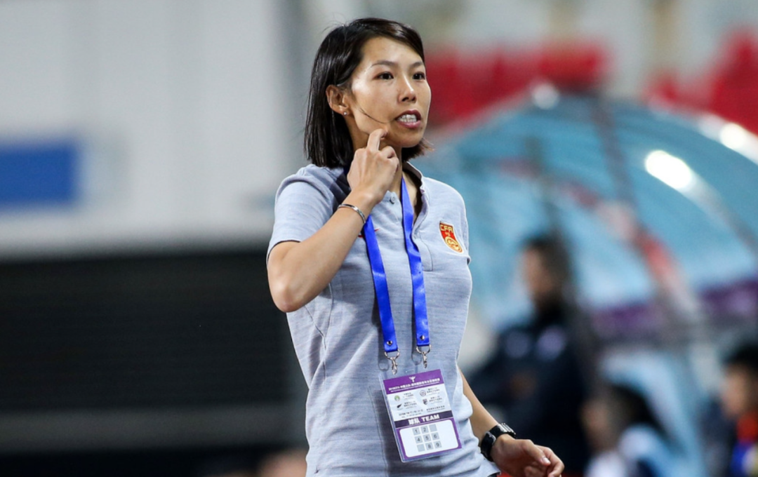

陈婉婷的追梦旅程很特别，说明了懂得把握机会、抓紧机会何等重要，因为没有接触，便没有认知，也就会让机会白白地擦身而过。

女性走入足球圈，成功的例子不多，陈婉婷在香港做男子队的教练，到内地教出名堂，现在更是竞逐中国女足主教练候选人之一，绝对不是靠运气。

她刻苦、专业、有勇气走出舒适圈和懂得抓紧机会才是她致胜之道。

陈婉婷足球生涯的转折点是与内地足球界结缘，造就了今天的她。

在2015年于马来西亚举办的亚洲足球联合会A级教练培训班上，她认识了中国足协副主席孙雯。

到了2019年，她获孙雯邀请出任中国国家女子少年足球队助教，当时她已是香港足球界红人，但她很想离开香港这个舒适圈，也看到香港足球只是一个比较小的圈子，发展不够，她很想去一些发展水平更高的地方，于是毅然决定离开香港，前往内地见识，接受了任命和挑战。

**要离开香港到内地工作这种选择不容易，有几多香港人今天会作出这一决定？**

有很多年轻一代的香港人，对内地认识极之有限，甚至是零，当他们有机会北上工作或学习时，有些人未看清楚机会是什么，未了解内地在相关行业、界别范畴的水平前，便靠印象觉得内地条件一定不及海外而放弃机会。

另外，也有人会因个人政见坚决不回内地。这些人的选择，无论是基于认知不足，或是个人立场，都是放弃了一个可能影响他们事业、前途的机会，不过纯粹因认知不足，又不求甚解而放弃机会的人，真的比较可惜。

今天，在香港旁边的中国内地，已经不是如半世纪前般，是香港一个穷亲戚，反而是一个创新科技突飞猛进、经济活动相当多元化的发展巨引擎。

正如陈婉婷所说，香港的圈子太小，除了足球界，香港方方面面行业的市场，与内地市场相比真的相差甚远。



今天，在有些高端专业上，香港确实还有很大的优势，但内地在创新科技上比我们走前很多，其他行业也在高速发展，务求与国际接轨。

香港年轻人若仍以内地大有不足的态度去审视内地情况，是故步自封，一定会错判形势，也会让机会溜走。

**陈婉婷走入足球圈，源于一句话：「这个工作会很有趣！」**

香港的年轻人们，当你们未来审视到内地的工作机会时，是否也可以从这个单纯想法先行，「这个工作会很有趣」开始，从探索开始去找寻机会、抓紧机会，而不是从怀疑开始，让机会在自己身边轻轻擦身而过？你们愿意踏出这一步吗？

**不念过去**

**END**

**不畏将来**



黄丽君，香港资深政治经济政策研究者。

欢迎您投稿原创文章到简思智库，让您的声音被更多人听到



请长按下方二维码添加简思智库工作微信投稿。（或搜索添加微信ID：**GTT_CN**）









**感谢阅读，请关注我们，或点右下角“赞”和“在看”分享。**



### 精选留言

用户设置不下载评论